BYLE DO DZWONKA
W NUMERZE 1:
SERDECZNIE GRATULUJEMY NADII LA POURBE Z KLASY 1A ZWYCIĘŻCZYNI - KONKURSU NA NAZWĘ GAZETKI SZKOLNEJ!
Z ŻYCIA BIBLIOTEKI
DZIEŃ POSTACI Z BAJEK
ANDRZEJKI
MIKOŁAJKI
WIGILIA
SYLWESTER
NOWY ROK
ZAGADKI
KRZYŻOWKA
KOLOROWANKA
WYWIAD Z NAUCZYCIELEM

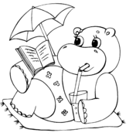W pierwszym numerze gazetki obiecaliśmy że będziemy Was informować co słychać
w bibliotece?A dzieje się dużo. Jak nigdy dotąd. Przede wszystkim cieszymy się, że mamy stałych gości, którzy odwiedzają nas w każdej wolnej chwili. Dziękujemy, że bierzecie udział pojedynkach książek, czytacie i oglądacie wszystko, co pojawia się na półkach. Pewnie już zauważyliście, że ostatnio pojawiły się całe stosy nowych książek. Niektórzy już pewnie zdążyli wybrać, co wypożyczą w najbliższym czasie? Zanim będziecie mogli zacząć czytać, trzeba uzbroić się w cierpliwość i zaczekać, aż książki staną się częścią biblioteki i będą mogły być wypożyczone. ( tym zajmuje się pani Ania)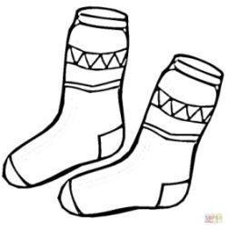Przedstawiamy Wam kilka nowości, choćby po to, żeby rozbudzić apetyt, a potem trzeba mieć nadzieję, że apetyt rośnie w miarę jedzenia( a raczej w miarę czytania).
Co Czeka na Was w bibliotece?
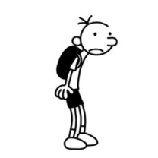Przede wszystkim dalsze przygody waszych ulubionych skarpetek, w dwóch książkach Justyny Bednarek. „ Nowe Przygody Skarpetek”
i Banda Czarnej Frotte”. Dla nieco starszych zabawna opowieść
o skarpetkowej mafii W książce „ Niedoparki”
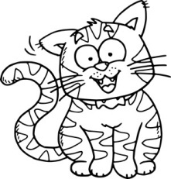 Kolejne wybryki kota Cukierka i jego rodziny
w „Gdzie jesteś Cukierku”? I „ Popraw się Cukierku”? Jeśli wolicie psy od kotów, czeka na Was
”Lolek” z książki Adama Wajraka.
Jeśli polubiliście bliźniaki- grzecznego Kubę i jego rozbrykaną siostrę Bubę, będziecie śledzić ich przygody w trzech książkach: „ Rok z Kubą i Bubą”, Bon czy ton”, i „Fochy Fortuny”. Poza tym ucieszą się fani „ Detektywa Pozytywki”
i „ Kacperiady”. Rozrywki dostarczy Wam młodsza „ siostra” Mikołajka „ Pralinka”- dziewczynka z charakterkiem, w towarzystwie maskotki lwa Gryzaka i przyjaciółki Celiny. W kolejnej części przekonacie się, że „ Pralinka nie daje za wygraną”.
Zastanawialiście się kiedyś jak to się stało, że psy i koty nie są przyjaciółmi? I czy naprawdę toczy się między nimi wojna? Przeczytajcie
„ O krakowskich psach i kleparskich kotach”,a potem pomyślcie jak to jest z tymi towarzyszami człowieka?
A jeśli Chcecie wiedzieć Czy kret rzeczywiście jest ślepy, leniwiec leniwy, a kura ma Kurzy móżdżek? albo zastanawiacie się czy na świecie żyją smoki? Pani weterynarz i zwierzęcy psycholog Dorota Sumińska, wyjaśni Wam to w książkach: „ Dlaczego hipopotam jest gruby?” I „ Dlaczego oczy kota świecą w ciemności?” A poza tym, czy wiedzieliście, że zwierzęta też chodzą do psychologa?
Z książki „Wszystko o pszczołach” dowiecie się kto mieszka w ulach stojących na czytelniczej łące
w klasie Pani Ali? A jeśli wy dotąd nie macie swoich łąk z pszczołami, to może namówicie do tego wychowawczynie?
Paczka Mikołajka i Koszmarnego Karolka, powiększy się o nowego kumpla- Grega i jego brata Rodryka z całej serii przygód opisanych
w „Dzienniku Cwaniaczka”W podróż dookoła świata zabierze was „Nela mała reporterka”, a jej przygód wystarczy na cały czytelniczy rok. Wliczając w to wakacje.Gdybyście mieli wymienić mieszkańców lasu, pewnie bez wahania odpowiedzielibyście: lis, wilk, borsuk niedźwiedź. A słyszeliście o norce, zębiełkach i rzęsorkach? Kto to taki? Nie wiecie? Przeczytajcie koniecznie serię komiksów zaczynających się od „ Norki zagłady”
W krótkim artykule nie da się wymienić wszystkich bajek, baśni, wierszy i encyklopedii, które dla Was przygotowaliśmy. Pozostaje nam tylko zaprosić Was do odwiedzin.

5 listopada obchodzimy Dzień Postaci
z Bajek. Poznajmy historię dwóch najsławniejszych.
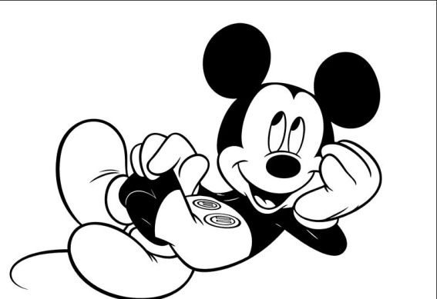
Najsłynniejsza mysz na świecie ma już 91 lat. Na szczęście kreskówkowe postaci się nie starzeją. Imię Mickey w języku włoskim to Topolino (co oznacza "mała mysz"). W innych językach nazywa się Micky Maus (niemiecki), Mikki Hiiri (fiński), i Musse Pigg (szwedzki). Mysz narysował przyjaciel i wspólnik Walta Disneya. Panowie nazwali go Mortimer, ale później żona Walta namówiła go, żeby zmienili mu imię na łatwiejsze do zapamiętania -Mickey. Nasz bohater po raz pierwszy wystąpił w filmie „Parowiec Willy”. Dlaczego mysz? Podobno pan Disney wracając z przyjęcia do domu, zobaczył
w swoim bucie żywego gryzonia
na dwóch łapkach. Inna wersja tej historii mówi, że mysz biegała wokół biurka Disneya w jego wytwórni. Mysz szybko zdobyła sławę i pieniądze dla pana Disneya, chociaż na początku Mickey był strasznym rozrabiaką i palił papierosy. Nauczycielom i rodzicom to się oczywiście nie podobało i uważali, że filmy o Mickiem nie są dla dzieci. Z czasem zyskiwał coraz większą sympatię dziecięcej widowni. Musiał więc złagodnieć i nabrać manier. Dzisiaj jest pogodny, życzliwie nastawiony do świata i choć muchy by nie skrzywdził, zawsze zwycięsko wychodzi z kłopotów. To prawdziwy dżentelmen w białych rękawiczkach z czterema palcami. Po co mu rękawiczki? I dlaczego ma tylko trzy palce i kciuk? Wszystko po to, żeby jego łapki były dobrze widoczne, a palce łatwe do animowania. Z czasem zyskał dotowarzystwa psa Pluto i dziewczynę Minnie. Został też Supergwiazdą. Walt
Disney dostał za niego Oskara, a on sam pojawia się na oskarowych galach, w parkach rozrywki i na niezliczonych przedmiotach. Na całym świecie nie ma nikogo, kto nie rozpoznałby charakterystycznej mordki Micky’ego
z wielkimi uszami i oczami. Nic dziwnego, że na 50 urodziny otrzymał własną gwiazdę
w Hollywoodzkiej Alei Sław.
Podczas kiedy Mickey stawał się coraz bardziej grzeczny, Walt Disney wymyślił dla niego przyjaciela, który o wiele bardziej przypominał dziecko. Był krnąbrny, wybuchowy, porywczy, a zwykłe drobiazgi doprowadzały go do szewskiej pasji.
W przeciwieństwie do Micky’ego, napady złości i sycząco- bełkotliwe narzekania uchodziły mu na sucho, a nawet zyskiwały sympatię widzów i samego Disney,a.
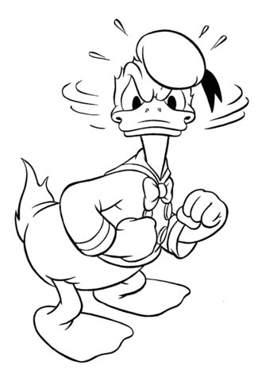W jednym z filmów dostał od kapitana statku marynarską czapkę i od tego czasu nie rozstaje się z niebieskim ubrankiem.
A że „za mundurem panny sznurem”, zakochała się w nim Daisy, która cierpliwie znosi jego marudzenia, grymasy i wybuchy niekontrolowanej złości. Sympatyczny kaczor często ma pecha, dokuczają mu dwie wiewiórki i nieznośny sąsiad, siostrzeńcy- Hyzio, Dyzio i Zyzio, wywracają jego życie do góry nogami, psuje mu się samochód, konto świeci pustkami, a jego nie opuszcza poczucie humoru i nigdy się nie poddaje. Przez długie lata Donald pojawiał się w rysunkach dodawanych do gum balonowych, komiksach, został maskotką i absolwentem Uniwersytetu Oregonu i Straży WybrzeżaStanów Zjednoczonych, jego imieniem nazwano Asteroidę 12410, a w 2005 r. doczekał się uhonorowania w Alei Gwiazd w Los Angele

Kreskówki Disney’a lubimy wszyscy. Wasi rodzice na pewno pamiętają królewnę Śnieżkę, Jelonka Bambi i Słonika Dumbo. Wy na pewno znacie Arielkę, Roszpunkę, Alicję w Krainie Czarów, Bellę, Tymona i Pumbę? Wasi dziadkowie wychowali się na przygodach Donalda i Mickey’ego. W końcu ten ostatni obchodził niedawno 90 urodziny. Ale czy na pewno pamiętacie przygody ulubionych bohaterów? Dzień Postaci z Bajek to świetna okazja, by to sprawdzić.

- Jak nazywała się bohaterka opowieści o Dalmatyńczykach, która chciała zrobić z nich futro?
……………………………………………
- Jaki kolor miała wróżka, która ożywiła Pinokia?
……………………………………………
- Jak mieli na imię królik i skunks-najlepsi przyjaciele jelonka Bambi?
……………………………………………
- Dlaczego spanielka Lady uciekła z domu ciotki Sary?
……………………………………………
- Co w języku angielskim oznacza imię zakochanego kundla?
……………………………………………
- Gdzie stało akwarium, w którym uwięziono błazenka Nemo?
……………………………………………
- Skąd Dory i Merlin dowiedzieli się gdzie jest Nemo?
…………………………………………
- Jak miał na imię największy rekin- wegetarianin?
…………………………………………
- Co było największym marzeniem bałwanka Olafa?
………………………………
- Dlaczego Mulan wstąpiła do wojska?

- Kim był smok Muszu zanim został opiekunem Mulan?
……………………………………………

- Kim z zawodu był ojciec Belli
z „ Pięknej i Bestii”?
……………………………………………

- W co zostali zamienieni służący
w zamku Bestii?
……………………………………………
- Jak nazywały się trzy hieny z filmu
„ Król Lew”?
…………………………………………………………
- Co Pocachontas uważała za cenniejsze niż złoto?
……………………………………………
- O co Arielka poprosiła wiedźmę Urszulę, za co wiedźma odebrała jej głos?
……………………………………………

- Co Roszpunka potrafiła zrobić dzięki swoim włosom? Jaką miały moc
………………………………………
- Kim był Flynn zanim poznał Roszpunkę?
19.W co zaczarowane ciastko zmieniło mamę Meridy Walecznej?

Niewesoła historia wesołego niedźwiadka.
Myśleliście kiedyś jak by to było, gdybyście zostali bohaterami Waszej własnej bajki? Tę bajkę wymyśliłby dla Was tata,
a bohaterami bylibyście Wy i Wasze zabawki? Super, nie? Dawno temu w Anglii, pewnemu chłopcu przytrafiła się właśnie taka historia. I wiecie co? Nigdy niczego nie żałował bardziej, niż chwili, kiedy znalazł się w samym środku przygód mieszkańców Stumilowego Lasu. Uprzedzamy wszystkich wielbicieli Puchatka: Historia Misia i Krzysia nie jest słodka jak miód.
Ojciec Christophera Robina, zwanego przez rodziców Billie Moon, był pisarzem. Nie pisał dla dzieci i wcale nie miał zamiaru. Rodzina mieszkała w pięknym, wiejskim domu w pobliżu lasu. Angielskie wsie są naprawdę urokliwe. Cudownie było dorastać i bawić się w takim miejscu. I mały Krzyś się bawił. Tyle, że nie z ciągle zapracowanym ojcem, ani matką zajętą pielęgnowaniem ogrodu,
tylko z ukochaną nianią Olive. To ona była dla niego najważniejsza i chociaż chłopiec był już duży, została w domu państwa Milne, dłużej niż zwykle zostawały nianie. Zastępowała mu rodziców tak długo, że w końcu sama nie zdążyła zostać mamą. A skąd wziął się Miś o Bardzo Małym Rozumku?- był prezentem na pierwsze urodziny. Potem dołączyli do niego Kłapouchy- podarunek Gwiazdkowy i w końcu Prosiaczek- prezent od sąsiadki. Wyobraźnia ojca stworzyła jeszcze sowę, który w angielskiej książce był Panem Sową, królika, a Kangurzyca i maleństwo zostali kupieni w sklepie z zabawkami. Historyjek o misiu jest coraz więcej, powstają do nich ilustracje i wkrótce ukazuje się książka. Czytelnicy pokochali misia bardziej niż autor i jego syn mogli się spodziewać. W czasach kiedy nikt nie słyszał o telewizji, ani tym bardziej Internecie, mały Milne zostaje dzieckiem –celebrytą. Wszyscy chcą poznać Krzysia. Nie widzą różnicy między nim i Billie Moonem. Chłopiec z początku jest dumny ze swojej postaci, no bo kto by nie był? Ojciec zgadza się na sesje zdjęciowe do kolorowych magazynów, wywiady dla prasy i radia, rozmowy przez telefon na żywo nadawane
w radiowej audycji. Billie Moon ma ładny głos, więc nagrywa płytę z Kubusiowymi piosenkami. Bierze udział w teatralnych przedstawieniach, oprowadza wycieczki po Stumilowym Lesie. Ludzie marzą, żeby ich dzieci miały tak szczęśliwe dzieciństwo jak on. Staje się najsławniejszym dzieckiem świata.
A jak on sam się z tym czuje? Rodzice cieszą się przyjęciami i popularnością, jego nikt nie pyta o zdanie. Na dodatek ojciec nie jest zadowolony z tego, że ludzie uważają go za pisarza dla dzieci i chcą poznawać jego syna zamiast niego.
Przyszedł czas, by chłopiec poszedł do szkoły, i to z internatem, czyli takiej, z której wraca się do domu tylko na święta i wakacje.
I właśnie wtedy rozpoczął się najsmutniejszy czas w życiu Billie Moona. Dla chłopaków ze szkoły jest słodkim chłopczykiem, który gada do misia, osiołka i prosiaczka. Kto chciałby się z kimś takim przyjaźnić? Koledzy kpią
z Krzysia, krzyczą za nim cytaty z książki,
a nawet zrzucają go ze schodów. Po latach powie, że jego dzieciństwo zostało sprzedane, a zanim ojciec zorientuje się, że sława szkodzi synkowi, będzie już za późno na naprawę stosunków między nimi. Kilka lat później Billie Moon ma tak dosyć swojej postaci, że zaciąga się do wojska i walczy w II wojnie światowej. Jako żołnierz może poczuć się normalnym człowiekiem. Po skończeniu studiów ożenił się z kuzynką i razem z żoną założył księgarnię w małym miasteczku. Prowadził ją przez ponad 20 lat, ale nigdy nie zgodził się nazwać jej imieniem Kubusia Puchatka. Żył z pracy księgarza i pisania słuchowisk dla radia. Był zdolnym konstruktorem i majsterkowiczem. Nie korzystał z odziedziczonych po ojcu pieniędzy, aż do czasu, gdy musiał opłacać leczenie swojej niepełnosprawnej córki. Kiedy jego ojciec poważnie zachorował, odwiedził go tylko dwa razy, a z matką nie widywał się od czasu jego pogrzebu. Z czasem książki ojca na pólkach jego własnej księgarni przestały mu przeszkadzać, a nawet je polubił. Pogodził się ze sławą i zmarł jako szczęśliwy człowiek.

Andrzejki
Andrzejki – wieczór wróżb i hucznych zabaw odprawianych w nocy z 29 na 30 listopada, w wigilięświętego Andrzeja, patrona Szkocji, Grecji i Rosji. Zabawa andrzejkowa nie jest zarezerwowana tylko dla dorosłych..
Oto kilka propozycji andrzejkowych zabaw dla dzieci oczywiście pod okiem i z pomocą dorosłego:
Najbardziej rozpowszechnioną wróżbą jest lanie na wodę roztopionego wosku przez ucho od klucza a następnie odczytywanie kształtów zastygniętego wosku, najlepiej z cienia rzucanego na oświetloną ścianę.
- przekłuwanie szpilką serduszek, na których odwrotnej stronie wypisane są imiona - „trafione” imię będzie imieniem przyszłego małżonka
- do miski z wodą delikatnie wrzucamy kolorowe patyczki – właściciele tych, które się połączą na zawsze zostaną przyjaciółmi;
- obieramy jabłko, skórkę dajemy dziecku, by rzuciło ją za siebie, z jej zakrętów próbujecie zgadnąć pierwszą literę imienia przyszłego męża lub żony.
Filiżanki.
Cztery filiżanki. Pod trzema chowamy: obrączkę, monetę i listek a czwartą zostawiamy pustą. Zamieniamy miejscami filiżanki i wybieramy jedna z nich. Obrączka to miłość, listek - ślub, moneta - bogactwo a pusta to nowy rok bez zmian.

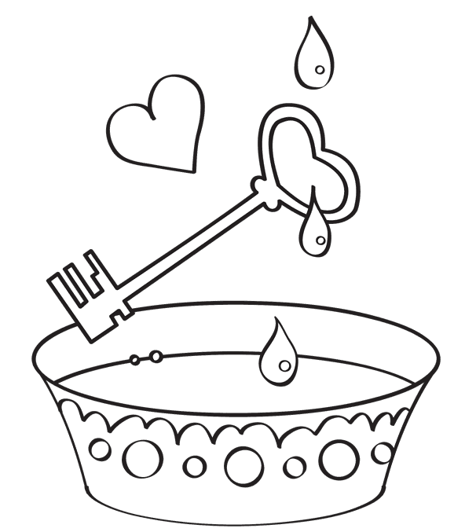

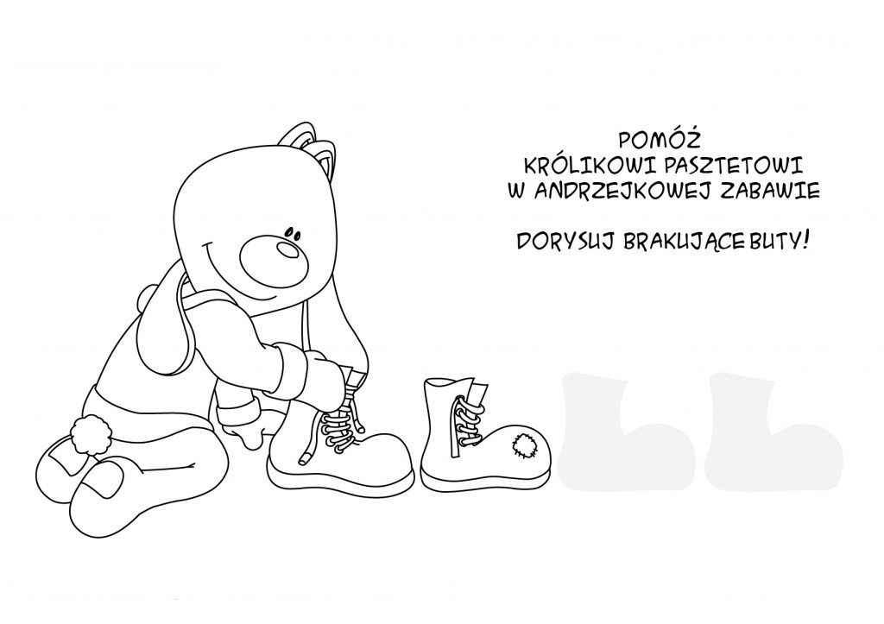

Mikołajki 6 grudnia
Święty Mikołaj – postać starszego mężczyzny z białą brodą ubranego w czerwony strój, który wedle różnych legend i baśni w okresie świąt Bożego Narodzenia rozwozi dzieciom prezenty saniami ciągniętymi przez zaprzęg reniferów. Według różnych wersji zamieszkuje wraz z grupą elfówLaponię lub biegun północny. Zastąpił on w powszechnej świadomości tradycyjny wizerunek świętego Mikołaja, biskupa Miry.

Pokoloruj obrazek

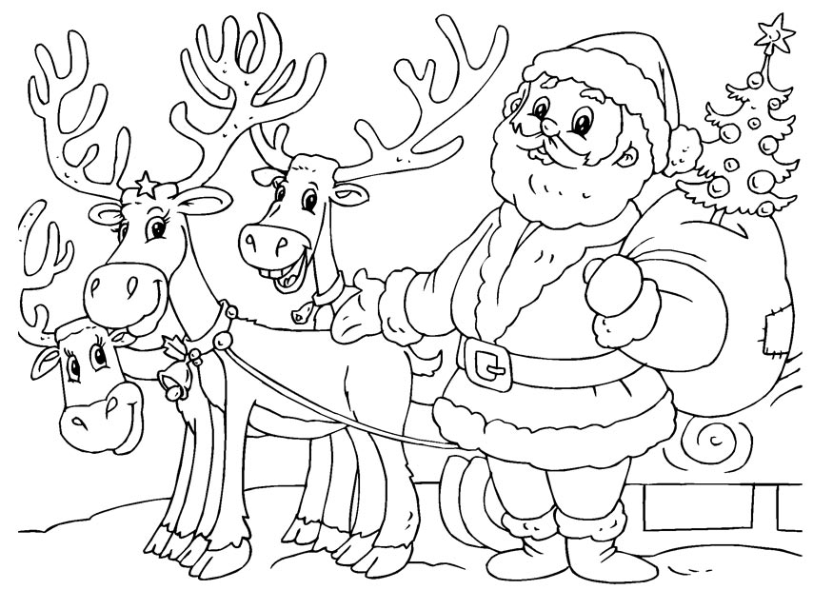

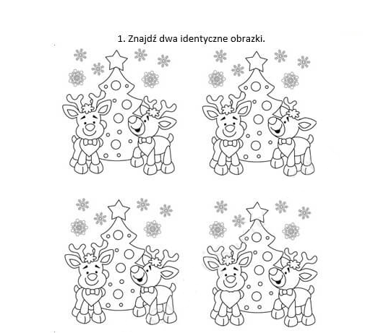

Wigilia
Wigilia Bożego Narodzenia obchodzona jest 24 grudnia. Jest to dzień kończący okres adwentu, poprzedzający Boże Narodzenie.
Kolację wigilijną należy wg tradycji zacząć, gdy ukaże się pierwsza gwiazda na niebie. Jest to symboliczne nawiązanie do gwiazdy betlejemskiej. Na wieczerzy wigilijnej podaje się potrawy postne, kolację rozpoczyna się modlitwą. Następnie uczestnicy łamią się opłatkiem i składają sobie świąteczne życzenia. Na stole przykrytym białym obrusem z wiązką sianka pod spodem ustawia się o jedno nakrycie więcej, niż wynosi liczba zgromadzonych osób. Dodatkowe miejsce przy stole wigilijnym przeznaczone jest dla niezapowiedzianego gościa, a zwyczaj ten upowszechnił się w XIX wieku. Ważnym zwyczajem towarzyszącym wigilii Bożego Narodzenia jest śpiewanie kolęd. Często też pod choinką umieszczane są prezenty, które wedle tradycji przynosić ma gwiazdor, św. Mikołaj, dzieciątko, aniołek lub gwiazdka. Do najbardziej tradycyjnych dań wigilijnych należą miedzy innymi: czerwony barszcz z uszkami, pierogi z kapustą i grzybami, karp smażony i w galarecie, kapusta z grochem, kapusta z grzybami, pierogi z kapust, kompot z suszonych owoców, zupa migdałowa czy z tradycji wschodniej kulebiak i kutia. Na Śląsku potrawami wigilijnymi są moczka i makówki.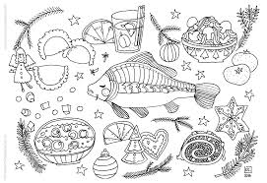

Przesądy wigilijne
Niektórzy chowają łuski z karpia do portfela wierząc, że przyniesie szczęście w finansach. Istnieje również przesąd, że tak jak się człowiek zachowuje w dzień wigilii taki będzie cały rok. Ważne jest aby się nie kłócić. Myśliwi w dniu Wigilii tradycyjnie udają się na polowanie, a jego pomyślny wynik ma zapewnić opiekę patrona łowiectwa św. Huberta. Istnieje tradycja aby spróbować każdej z dwunastu wigilijnych potraw po to aby nie zabrakło jej w następnym roku. Ludzie wierzą, że pocałunek pod jemiołą w święta przynosi szczęście w miłości.

Jak pomóc szczęściu
w Nowy Rok?
Kto z nas nie marzy, że w Nowym Roku wszystko zmieni się na lepsze? Okazuje się, że wymyśliliśmy wiele sposobów , by dopomóc szczęściu. Nie wiemy czy działają, ale sprawdzić nie zaszkodzi. Pamiętajcie jednak, żeby przywołując szczęście nie myć głowy, nie robić prania i uważać na blondynów. A przede wszystkim nie zapominać o sporej dawce poczucia humoru.
Hiszpanie i mieszkańcy Ameryki Południowej zjadają o północy 12 winogron. Jedno na każde uderzenie zegara. Jedząc stoją na lewej nodze, żeby pierwszy krok zrobić prawą. Po ostatnim uderzeniu zegara do portfela wkładają ząbek czosnku, by być pewnym, że w Nowym Roku nie zabraknie im pieniędzy.
Meksykanie, którzy marzą o podróżach obchodzą swój dom z pustą walizką w ręku.
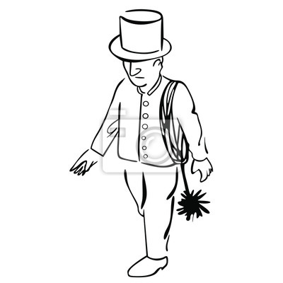 Kolumbijczycy wierzą, że zanim przywitają Nowy Rok powinni zapomnieć o niemiłych zdarzeniach
ze starego. Żeby pozbyć się złych wspomnień, do uszytej szmacianej lalki wkładają wszystko, co się
z nimi kojarzy. Następnie lalkę podpalają.
Nasi zachodni sąsiedzi- Niemcy w Nowy Rok bawią się tak, jak my w Andrzejki. Wróżą sobie
z roztopionego wosku albo cyny. Przyjaciół i rodzinę obdarowują figurkami świnek i kominiarzy
i puszczają na wodę łódeczki z połówek orzecha. Wokół naczynia z wodą kładą kartki z życzeniami do spełnienia. Najpewniej spełnią się te, do których podpłynie miniaturowa żaglówka.
Wszystkie te wróżby, nawet pomyślne, na nic się jednak zdadzą jeśli niemiecka pani domu zrobi w Sylwestra pranie.
Bułgarzy mają inny kalendarz od naszego i dlatego u nich Nowy Rok przypada 14 stycznia. O północy młodzież chodzi po domach
i składa życzenia sąsiadom i bliskim. Uderzają ich przy tym dereniową gałązką ozdobioną słodyczami albo kukurydzą. Każdy uderzony odwdzięcza się prezentem.
Greckie dzieci czekają w Nowy Rok na prezenty od świętego Bazylego. Żeby o nich nie zapomniał, zostawiają mu swoje buty. Tymczasem dorośli pieką ciasto z ukrytą w środku monetą i obserwują bąbelki w swoim kieliszku z winem. Szczęście będzie miał ten, kto trafi na monetę, a bąbelki na jego winie będą drobne i spokojne. Ten, którego bąbelki buzują, może spodziewać się wielu zmian, a jeśli krzyżują się ze sobą, będzie musiał dbać o zdrowie i ostrożnie wydawać pieniądze.
Ważne jest też, kto pierwszy odwiedzi nas w Nowy Rok. Jeśli będzie to pierworodny syn lub dziecko, wróżba jest pomyślna, jeśli biedak, domownicy też będą biedni, a jeśli ktoś bardzo chudy, pojawią się problemy zdrowotne.

Chińczycy w Nowy Rok, zwany Świętem Wiosny, obdarowują bliskich podarunkami lub pieniędzmi
w czerwonych kopertach, sprzątają domy, żeby wymieść złe wspomnienia, a na szczęście wieszają czerwone lampiony. Do lampionów przyczepiają kartki z zagadkami. Kto rozwiąże zagadkę, dostanie nagrodę. Na deser zajada się tu ryżowe kulki z nadzieniem z sezamu lub fasoli. Ich kulisty kształt zapewnia szczęście w rodzinie. Na stole powinny się znaleźć pomarańcze i mandarynki i jak najdłuższa nitka makaronu, której nie można przeciąć. Po ulicach tańczą papierowe smoki i lwy, wszędzie wybuchają petardy i sztuczne ognie. Trzeba jednak pamiętać, że kiedy przywołuje się szczęście, pod żadnym pozorem nie można umyć włosów, bo wtedy wszystkie starania na nic.
Japończycy w wieczór Nowego Roku słuchają świątynnych dzwonów, w które trzeba uderzyć 108 razy. Ostatnie uderzenie oznacza rozpoczęcie Nowego Roku. Chcąc zapewnić sobie pomyślność mieszkańcy Kraju Kwitnącej Wiśni, dają swoim bliskim okrągłe głowy lalek Daruma bez oczu. Lalka ma groźną minę, bo żeby osiągnąć cel, trzeba być zawziętym. Przewrócona potrafi się podnieść, bo przecież spełniając marzenia nie raz trzeba zaczynać od nowa. Wypowiadając życzenie obdarowany maluje lalce jedno oko. Będzie ono odtąd uważnie obserwowało cel, który właściciel lalki chce osiągnąć. Jeśli po roku życzenie się spełni, lalka zyska drugie oko. Jeśli nie, zostanie spalona w świątyni. Zresztą daruma, która spełniła swoją misję też znajdzie się w płomieniach.

Anglikom i Szkotom szczęście przynosi noworoczna wizyta ciemnowłosego mężczyzny, który wnosi do domu chleb, sól i węgiel. Najlepiej jeśli jest to pierwsza napotkana tego dnia osoba, którą można o to poprosić. Trzeba tylko uważać ,żeby pierwszy
gość nie był kobietą, i nie miał rudych włosów. To ostatnie jest szczególnie trudne w Szkocji, gdzie rudzielców jest naprawdę dużo.
Na Białorusi szczęście wróżą sobie przede wszystkim niezamężne kobiety. Chcą się dowiedzieć czy w Nowym Roku znajdą męża. W tym celu sypią stosiki z ziaren kukurydzy i wypuszczają koguta. Za mąż wyjdzie ta, której ziarna ptak wydziobie. Innym sposobem, żeby dowiedzieć się jaki będzie przyszły mąż, jest wizyta u zamężnej koleżanki i szukanie w jej domu pierścionka i chleba. Ta, która znajdzie chleb, dostanie męża bogatego, a ta, która pierścionek- przystojnego.

Wywiad Mileny – uczennicy klasy IIIa z nowym nauczycielem – panią Magdaleną Brudny

Milena: Dzień dobry. Magdalena Brudny: Dzień dobry.
Milena: Jaką lekcję lubi Pani prowadzić najbardziej?
Magdalena Brudny: Najbardziej lubię prowadzić lekcje muzyki, ponieważ uwielbiam śpiewać, tańczyć. Bardzo lubię też słuchać, kiedy śpiewają dzieci.
Milena: Jaką porę roku lubi Pani najbardziej?
Magdalena Brudny:Lubię wszystkie pory roku, każda jest piękna. Bardzo lubię opowiadać dzieciom o porach roku.
Milena: Jakie są Pani ulubione zwierzęta?
Magdalena Brudny: Lubię się bawić z kotkami, bo są przyjemne i milusie. Uwielbiam, zabawy z nimi, one też lubią kiedy poświęca się im czas.

Milena: Jakie filmy lubi Pani oglądać?
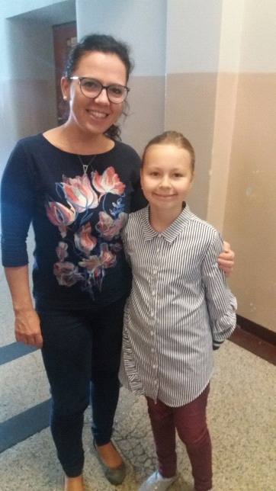
Magdalena Brudny: Chętnie oglądam filmy przygodowe i familijne. Wtedy spędzam czas oglądając je z całą rodziną.
Milena: Jakie są Pani ulubione kwiaty?
Magdalena Brudny: Wszystkie... A najbardziej polne, które można zerwać na łące.
Milena Wałach: Bardzo dziękuję za udzielony wywiad.
Magdalena Brudny: Również dziękuję.

Wywiad Mileny z klasy IIIa z uczennicą klasy I – Lilką
Milena: Cześć.
Lilka: Cześć.
Milena: Jaką lekcję lubisz najbardziej?
Lilka: Najbardziej lubię plastykę, ponieważ robimy wtedy różne ciekawe rzeczy.
Milena: Jaki jest Twój ulubiony kolor?
Lilka: Najbardziej lubię kolor niebieski.
Milena: Jakie są Twoje ulubione zwierzęta?
Lilka: Lubię psy , koty i żółwie. Mam w domu kota, rybki i psa.
Milena: Co lubisz robić w wolnym czasie?
Lilka: Lubię się wspinać i pływać.
Milena: Kim chcesz zostać w przyszłości?
Lilka: Chciałabym zostać policjantką.
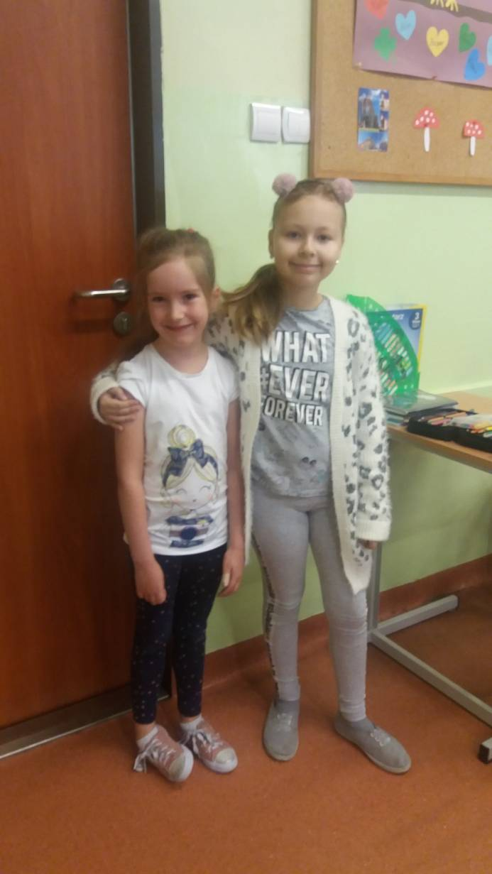Milena :Dziękuję za wywiad.
Lilka: Dziękuję.

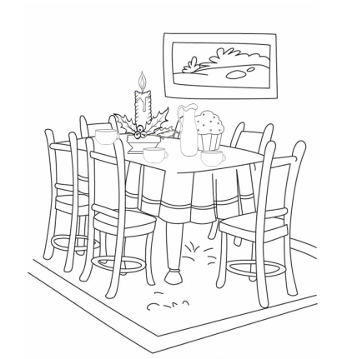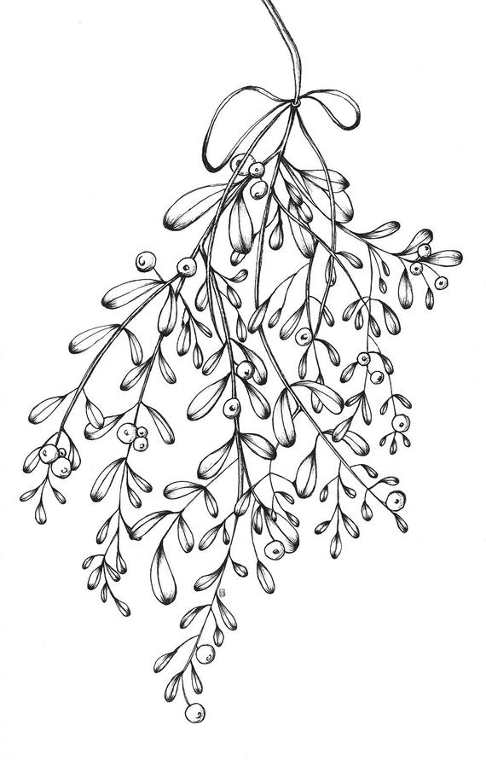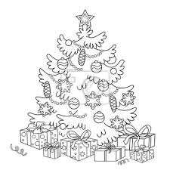
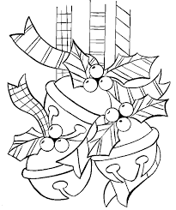
Wigilijny nadszedł czas,
całujemy mocno Was
chcemy złożyć Wam życzenia
w Dniu Bożego Narodzenia,
niechaj Gwiazdka Betlejemska,
która świeci Wam o zmroku
doprowadzi Was do szczęścia
w nadchodzącym Nowym Roku!
WESOŁYCH ŚWIĄT ŻYCZY REDAKCJA
